Санкт – Петербургский национальный исследовательский

Университет информационных технологий, механики и оптики

Кафедра Программных систем

Практическая работа №2

**Настройка OSPF**

Выполнил: Антонов Е.П.

Группа: K4120

Проверил: к.т.н. Ананченко И.В.

Санкт – Петербург

2017 г.

**Цель работы**

Добавить к существующей схеме маршрутизатор, настроить OSPF на маршрутизаторах, проверить отправку пакетов OSPF.

**Ход работы**

1. Создаем несколько маршрутизаторов как показано ниже, производим настройку маршрутизатора (рисунок 1). Добавляем новую область OSPF – area 3. Также настраиваем статическую адресацию между маршрутизаторами.

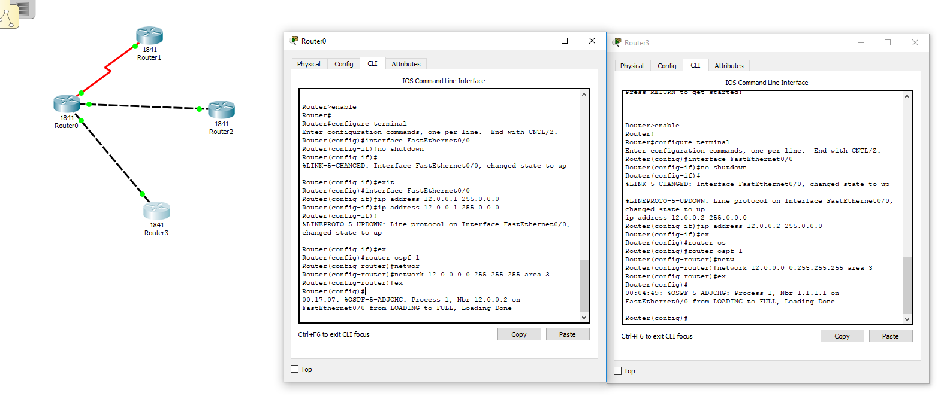

Рисунок 1 - настройка маршрутизатора

1. Проверяем работоспособность системы, отправляя пакеты от главного роутера к дополнительным.

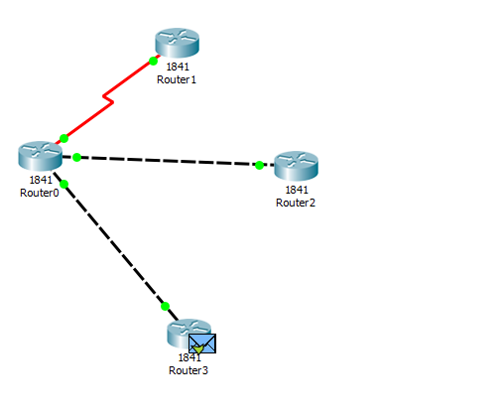

Рисунок 2 – Router0 и Router3

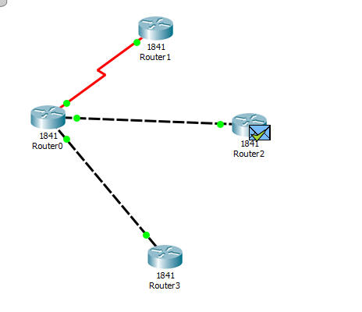

Рисунок 3 - Router0 и Router2

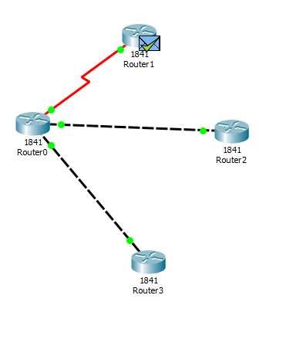

Рисунок 4 - Router0 и Router1

1. Отправляем запрос (пакет, сообщение) OSPF от дополнительного роутера к главному.

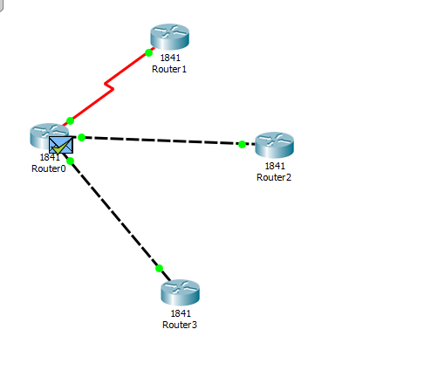

Рисунок 5 - Router3 и Router0

**Вывод:** в ходе лабораторной работы в систему был добавлен дополнительный роутер, размечена новая область OSPF. Таким образом, была построена система с несколькими маршрутизаторами, а также была настроена передача данных OSPF.